- Python 是一种解释型语言： 这意味着开发过程中没有了编译这个环节。类似于PHP和Perl语言。
- Python 是交互式语言： 这意味着，您可以在一个 Python 提示符 >>> 后直接执行代码。
- Python 是面向对象语言: 这意味着Python支持面向对象的风格或代码封装在对象的编程技术。
- Python 是初学者的语言：Python 对初级程序员而言，是一种伟大的语言，它支持广泛的应用程序开发，从简单的文字处理到 WWW 浏览器再到游戏。

如果你需要一段运行很快的关键代码，或者是想要编写一些不愿开放的算法，你可以使用C或C++完成那部分程序，然后从你的Python程序中调用。

你可以将Python嵌入到C/C++程序，让你的程序的用户获得"脚本化"的能力。

Python提供所有主要的商业数据库的接口。

默认情况下，Python 3 源码文件以 UTF-8 编码，所有字符串都是 unicode 字符串。 当然你也可以为源码文件指定不同的编码：
# -*- coding: cp-1252 -*- (首行)
上述定义允许在源文件中使用 Windows-1252 字符集中的字符编码，对应适合语言为保加利亚语、白俄罗斯语、马其顿语、俄语、塞尔维亚语。

标识符
- 第一个字符必须是字母表中字母或下划线 _ 。
- 标识符的其他的部分由字母、数字和下划线组成。
- 标识符对大小写敏感。
在 Python 3 中，可以用中文作为变量名，非 ASCII 标识符也是允许的了。

python保留字
保留字即关键字，我们不能把它们用作任何标识符名称。Python 的标准库提供了一个 keyword 模块，可以输出当前版本的所有关键字：
>>> import keyword
>>> keyword.kwlist
['False', 'None', 'True', 'and', 'as', 'assert', 'break', 'class', 'continue', 'def', 'del', 'elif', 'else', 'except', 'finally', 'for', 'from', 'global', 'if', 'import', 'in', 'is', 'lambda', 'nonlocal', 'not', 'or', 'pass', 'raise', 'return', 'try', 'while', 'with', 'yield']

多行注释可以用多个 # 号，还有 ''' 和 """：(单行注释 #)

实例(Python 3.0+)
#!/usr/bin/python3 # 第一个注释 # 第二个注释 ''' 第三注释 第四注释 ''' """ 第五注释 第六注释 """ print ("Hello, Python!")

行与缩进
python最具特色的就是使用缩进来表示代码块，不需要使用大括号 {} 。
缩进的空格数是可变的，但是同一个代码块的语句必须包含相同的缩进空格数。实例如下：

实例(Python 3.0+)
if True: print ("True") else: print ("False")
以下代码最后一行语句缩进数的空格数不一致，会导致运行错误：

实例
if True:
print ("Answer")
print ("True")
else:
print ("Answer")
print ("False") # 缩进不一致，会导致运行错误
以上程序由于缩进不一致，执行后会出现类似以下错误：
File "test.py", line 6
print ("False") # 缩进不一致，会导致运行错误
^
IndentationError: unindent does not match any outer indentation level

多行语句
Python 通常是一行写完一条语句，但如果语句很长，我们可以使用反斜杠 \ 来实现多行语句，例如：
total = item_one + \
item_two + \
item_three
在 [], {}, 或 () 中的多行语句，不需要使用反斜杠 \，例如：
total = ['item_one', 'item_two', 'item_three',
'item_four', 'item_five']

数字(Number)类型
python中数字有四种类型：整数、布尔型、浮点数和复数。
- int (整数), 如 1, 只有一种整数类型 int，表示为长整型，没有 python2 中的 Long。
- bool (布尔), 如 True。
- float (浮点数), 如 1.23、3E-2
- complex (复数) - 复数由实部和虚部组成，形式为 a + bj，其中 a 是实部，b 是虚部，j 表示虚数单位。如 1 + 2j、 1.1 + 2.2j

字符串(String)
- Python 中单引号 ' 和双引号 " 使用完全相同。
- 使用三引号(''' 或 """)可以指定一个多行字符串。
- 转义符 \。
- 反斜杠可以用来转义，使用 r 可以让反斜杠不发生转义（用于读取文件地址）。 如 r"this is a line with \n" 则 \n 会显示，并不是换行。
- 按字面意义级联字符串，如 "this " "is " "string" 会被自动转换为 this is string。
- 字符串可以用 + 运算符连接在一起，用 * 运算符重复。
- Python 中的字符串有两种索引方式，从左往右以 0 开始，从右往左以 -1 开始。
- Python 中的字符串不能改变。
- Python 没有单独的字符类型，一个字符就是长度为 1 的字符串。
- 字符串切片 str[start:end]，其中 start（包含）是切片开始的索引，end（不包含）是切片结束的索引。
- 字符串的切片可以加上步长参数 step，语法格式如下：str[start:end:step]
- word = '字符串'
- sentence = "这是一个句子。"
- paragraph = """这是一个段落，
- 可以由多行组成"""

Python 可以在同一行中使用多条语句，语句之间使用分号 ; 分割

多个语句构成代码组
缩进相同的一组语句构成一个代码块，我们称之代码组。
像if、while、def和class这样的复合语句，首行以关键字开始，以冒号( : )结束，该行之后的一行或多行代码构成代码组。
我们将首行及后面的代码组称为一个子句(clause)。
如下实例：
if expression :
suite
elif expression :
suite
else :
suite

print 输出
print 默认输出是换行的，如果要实现不换行需要在变量末尾加上 end=""：

实例(Python 3.0+)
#!/usr/bin/python3 x="a" y="b" # 换行输出 print( x ) print( y ) print('---------') # 不换行输出 print( x, end=" " ) print( y, end=" " ) print()

Python 中的变量不需要声明。每个变量在使用前都必须赋值，变量赋值以后该变量才会被创建。
在 Python 中，变量就是变量，它没有类型，我们所说的"类型"是变量所指的内存中对象的类型。

Python允许你同时为多个变量赋值。例如：
a = b = c = 1
or
a, b, c = 1, 2, "runoob"

Python3 中常见的数据类型有：
- Number（数字）:int float bool complex(复数的实部 a 和虚部 b 都是浮点型)
- String（字符串）
- bool（布尔类型）
- List（列表）
- Tuple（元组）
- Set（集合）
- Dictionary（字典）
Python3 的六个标准数据类型中：
- 不可变数据（3 个）：Number（数字）、String（字符串）、Tuple（元组）；
- 可变数据（3 个）：List（列表）、Dictionary（字典）、Set（集合）。
此外还有一些高级的数据类型，如: 字节数组类型(bytes)。

>>> 2 / 4 # 除法，得到一个浮点数
0.5
>>> 2 // 4 # 除法，得到一个整数
0
>>> 17 % 3 # 取余
2
>>> 2 ** 5 # 乘方
32
注意：
- 1、Python可以同时为多个变量赋值，如a, b = 1, 2。
- 2、一个变量可以通过赋值指向不同类型的对象。
- 3、数值的除法包含两个运算符：/ 返回一个浮点数，// 返回一个整数。
- 4、在混合计算时，Python会把整型转换成为浮点数。
- 索引值以 0 为开始值，-1 为从末尾的开始位置。
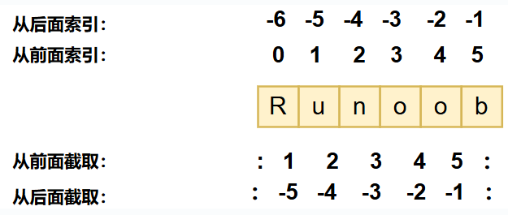
- 加号 + 是字符串的连接符， 星号 * 表示复制当前字符串，与之结合的数字为复制的次数。实例如下：

实例
- #!/usr/bin/python3
str = 'Runoob' # 定义一个字符串变量
print(str) # 打印整个字符串
print(str[0:-1]) # 打印字符串第一个到倒数第二个字符（不包含倒数第一个字符）
print(str[0]) # 打印字符串的第一个字符
print(str[2:5]) # 打印字符串第三到第五个字符（包含第五个字符）
print(str[2:]) # 打印字符串从第三个字符开始到末尾
print(str * 2) # 打印字符串两次
print(str + "TEST") # 打印字符串和"TEST"拼接在一起

在 Python 中，所有非零的数字和非空的字符串、列表、元组等数据类型都被视为 True，只有 0、空字符串、空列表、空元组等被视为 False。因此，在进行布尔类型转换时，需要注意数据类型的真假性。

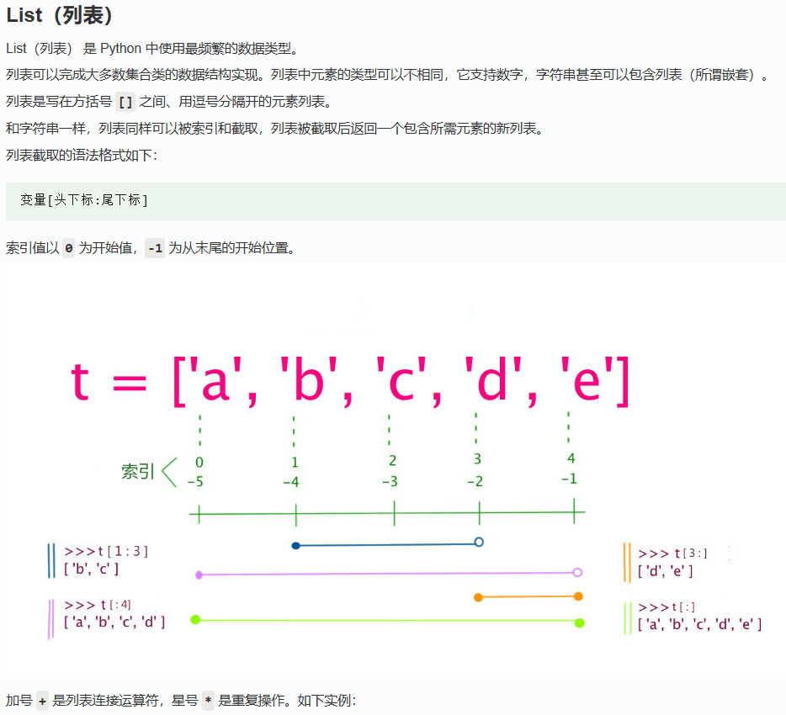
List和字符串很像！
但是与Python字符串不一样的是，列表中的元素是可以改变的：

实例
>>> a = [1, 2, 3, 4, 5, 6]
>>> a[0] = 9
>>> a[2:5] = [13, 14, 15]
>>> a
[9, 2, 13, 14, 15, 6]
>>> a[2:5] = [] # 将对应的元素值设置为 []
>>> a
[9, 2, 6]
List 内置了有很多方法，例如 append()、pop() 等等，这在后面会讲到。

如果第三个参数为负数表示逆向读取，以下实例用于翻转字符串：

实例
def reverseWords(input):
# 通过空格将字符串分隔符，把各个单词分隔为列表
inputWords = input.split(" ")
# 翻转字符串
# 假设列表 list = [1,2,3,4],
# list[0]=1, list[1]=2 ，而 -1 表示最后一个元素 list[-1]=4 ( 与 list[3]=4 一样)
# inputWords[-1::-1] 有三个参数
# 第一个参数 -1 表示最后一个元素
# 第二个参数为空，表示移动到列表末尾
# 第三个参数为步长，-1 表示逆向
inputWords=inputWords[-1::-1]
# 重新组合字符串
output = ' '.join(inputWords)
return output
if __name__ == "__main__":
input = 'I like runoob'
rw = reverseWords(input)
print(rw)
输出结果为：
runoob like I

Tuple（元组）
元组（tuple）与列表类似，不同之处在于元组的元素不能修改。元组写在小括号 () 里，元素之间用逗号隔开。
元组中的元素类型也可以不相同：

实例
#!/usr/bin/python3
tuple = ( 'abcd', 786 , 2.23, 'runoob', 70.2 )
tinytuple = (123, 'runoob')
print (tuple) # 输出完整元组
print (tuple[0]) # 输出元组的第一个元素
print (tuple[1:3]) # 输出从第二个元素开始到第三个元素
print (tuple[2:]) # 输出从第三个元素开始的所有元素
print (tinytuple * 2) # 输出两次元组
print (tuple + tinytuple) # 连接元组
以上实例输出结果：
('abcd', 786, 2.23, 'runoob', 70.2)
abcd
(786, 2.23)
(2.23, 'runoob', 70.2)
(123, 'runoob', 123, 'runoob')
('abcd', 786, 2.23, 'runoob', 70.2, 123, 'runoob')
元组与字符串类似，可以被索引且下标索引从0开始，-1 为从末尾开始的位置。也可以进行截取（看上面，这里不再赘述）。
其实，可以把字符串看作一种特殊的元组。

